**ROZHODČÍ KOMISE**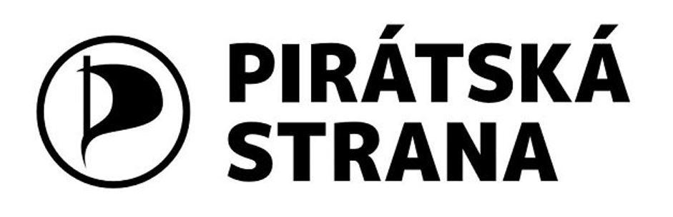

**ROZHODČÍ KOMISE** je tým který:

* rozhoduje ve stranických sporech mezi jednotlivci, mezi lidmi a týmy a nebo mezi týmy navzájem.
* vede rozhodčí řízení podle rozhodčího řádu
* Odpovídá na předběžné otázky týmů a lidí, pokud není výklad stanov nebo předpisů jasný; taková odpověď působí při aplikaci silou přesvědčivosti.
* průběžně shromažďuje návrhy na změnu stanov.

Zjednodušeně můžeme říct, že rozhodčí komise je v pozici soudce, zatímco kontrolní komise je v pozici policistů. Rozhodčí komise přijme podklady a výsledky od kontrolní komise, vyhledá řešení sporu a hlasují o něm.

Rozhodčí komise také odpovídá předběžným otázkám sporu. Například, pokud si nebudeš jistý/á, jaký je správný postup v nějakém sporu, můžeš se zeptat RK a ověřit si ho.

Rozhodčí komisi můžeš kontaktovat prostřednictvím jednotného emailu [rk@pirati.cz](mailto:rk@pirati.cz).

